背景：

软件公司使用C#语言开发一款可以运行在Windows Phone移动平台的触摸式象棋软件，由于考虑到有些用户不小心走错棋，出现操作失误，现提供“悔棋”功能，为实现悔棋功能，现使用备忘录模式设计象棋软件。

UML：

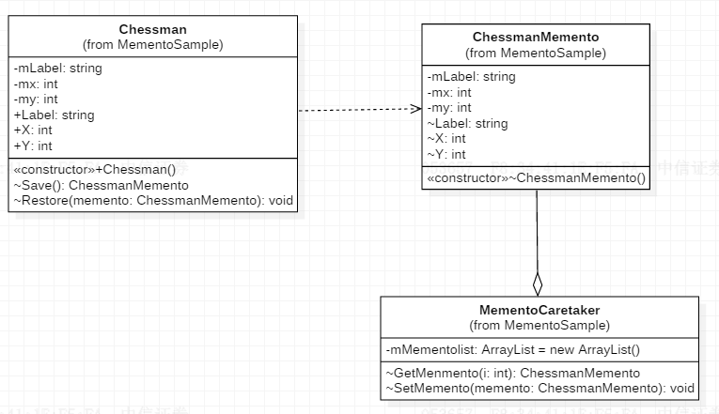

Chessman充当原发器，ChessmanMemento充当备忘录，MementoCaretaker充当负责人，在MementoCareker中定义了一个ChessmanMemento类型的对象，用于存储备忘录。